Министерство науки и высшего образования Российской Федерации

Федеральное государственное бюджетное образовательное учреждение

высшего образования

**«КУБАНСКИЙ ГОСУДАРСТВЕННЫЙ УНИВЕРСИТЕТ»**

**(ФГБОУ ВО «КубГУ»)**

**Факультет компьютерных технологий и прикладной математики**

**Кафедра вычислительных технологий**

**ЛАБОРАТОРНАЯ РАБОТА №2**

**Дисциплина: Платформо-независимое программирование**

Работу выполнил: ______________________________________А. Д. Гонтарев

Направление подготовки: 02.03.02 Фундаментальная информатика и информационные технологии

Преподаватель: ___________________________________________ В. И. Шиян

Цель. Освоить основы работы со средой. Изучить структуру проекта. Освоить процесс построения иерархии классов на основе разработанных UML-диаграмм. Изучить синтаксис и возможности переопределенных функций. Разработать программу согласно варианту.

Ход работы.

Составил UML:  
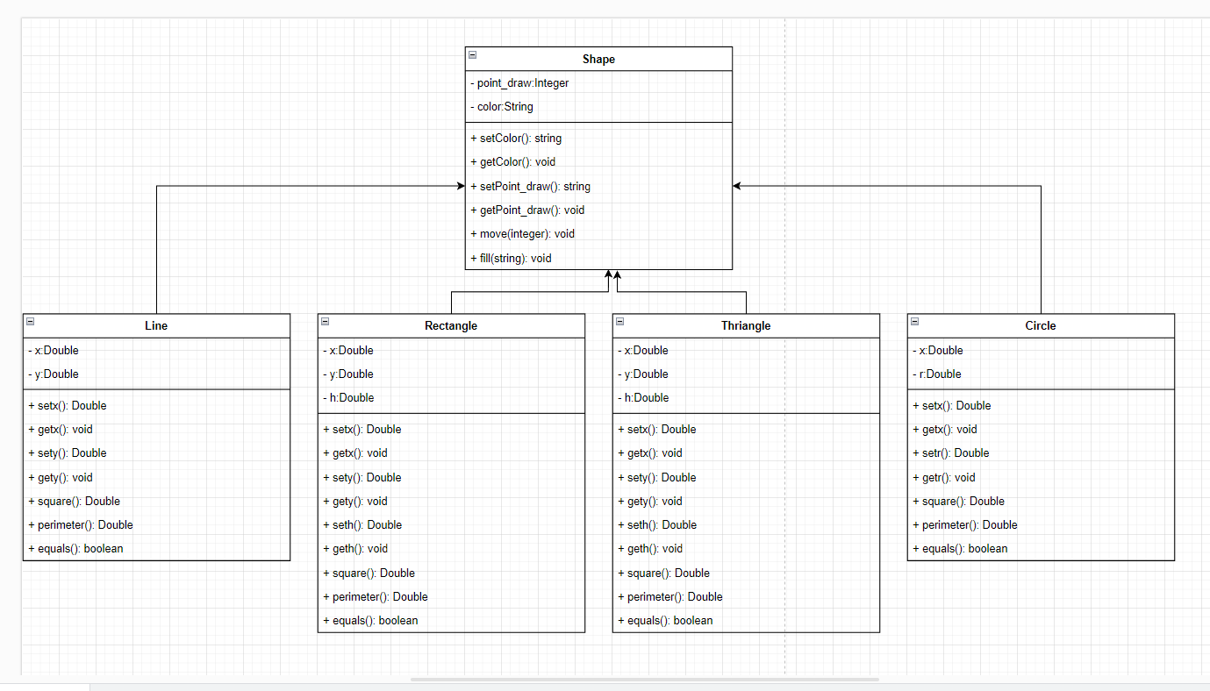

Скриншот исполнения программы:  
